3.7 Итоги пройденных тем. Проверьте себя

Задание 1. Статическая маршрутизация
Настройте статическую маршрутизацию для первой сети для бухгалтерии. Выполните задание на своём ПК, чтобы потренироваться.

Что нужно сделать
- Просмотрите текущие маршруты на компьютере. Зафиксируйте вывод скриншотом.
- Выполните команду ifconfig. Зафиксируйте скриншотом вывод утилиты.
- Добавьте маршрут для любого IP-адреса. Зафиксируйте команду скриншотом.
- Снова просмотрите текущие маршруты, чтобы убедиться, что изменения вступили в силу. Зафиксируйте вывод скриншотом.
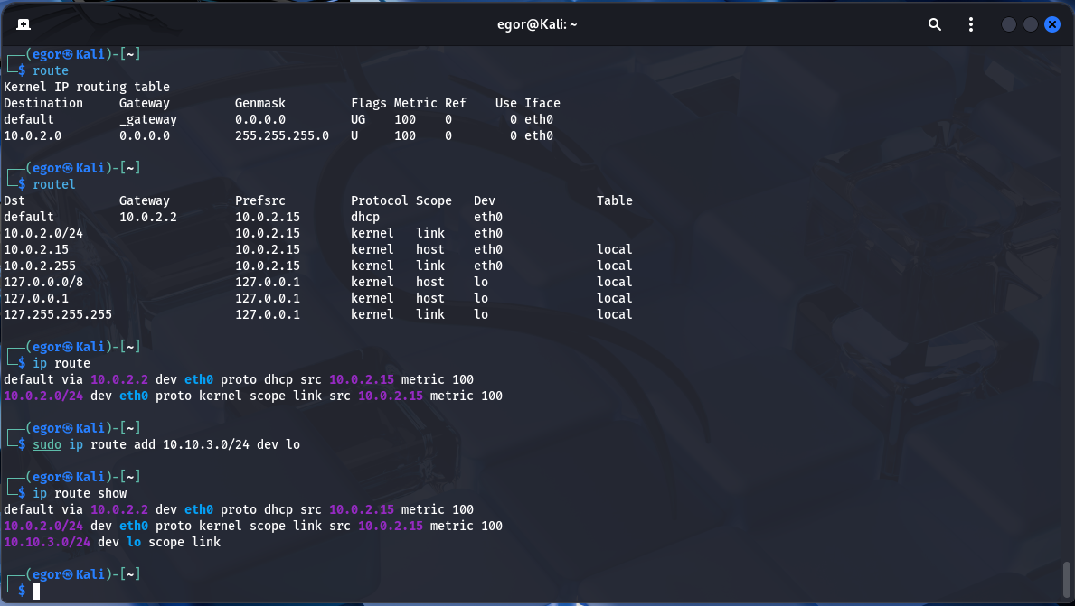

Задание 2. Настройка почтовой службы Sendmail
Настройте почтовую службу для передачи сообщений.

Что нужно сделать
- Установите сервис Sendmail.
- Подготовьте сервис к работе.
- Попробуйте отправить письмо и зафиксируйте скриншотом, что оно отправилось.
